**BITACORA SEGUIMIENTO 1**

Como primer paso del siguiente taller crearemos en la carpeta documentos con el comando mkdir la carpeta “Seguimientos”, luego dentro de esta usando el mismo comando crearemos otra carpeta llamada “Seguimiento” y dentro de esta otra carpeta llamada “1”.

Después de crear la carpeta “1”, procedemos a crear las carpetas “Abuelo” y “Abuela” como se evidencia en la imagen 1, luego ingresamos a la carpeta “Abuelo” y dentro de esta con el comando vi creamos el archivo “datosAbuelo” que contiene la información del abuelo y también creamos la carpeta “Papá”

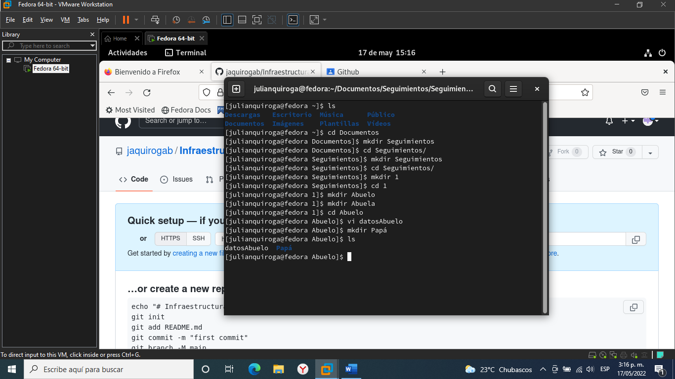Por último usamos el comando ls para listar los archivos dentro de la carpeta y podemos evidenciar que se creó exitosamente tanto el archivo como la carpeta

Ilustración 1: Imagen 1

Luego ingresamos a la carpeta “Papá” y creamos dentro de esta el archivo “datosPapá” y la carpeta “Hijo” y generamos el comando ls para verificar que ambos archivos si estén creados en dicha carpeta como lo podemos ver en la imagen 2

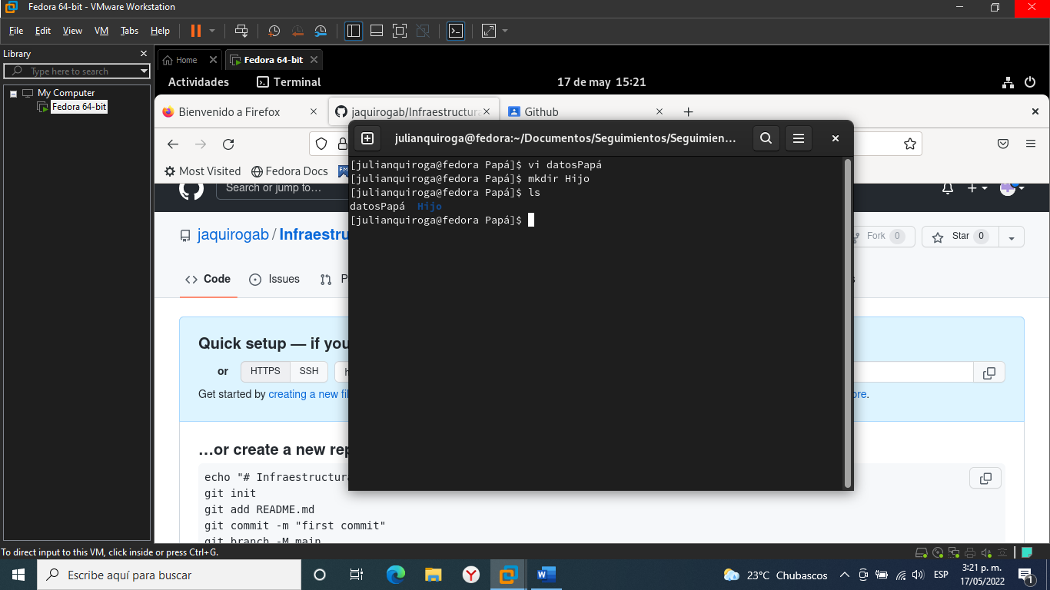

Ilustración 2: Imagen 2

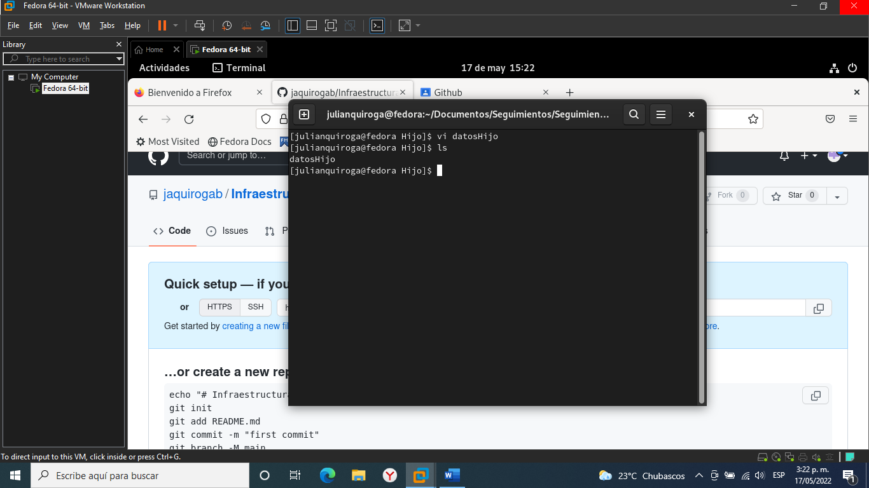Después de crear la carpeta hijo, ingresamos a esta y creamos el archivo “datosHijo” que contiene la información del hijo y ejecutamos el comando ls para confirmar la creación de dicho archivo.

Ilustración 3: Imagen 3

Ahora después de crear los archivos dentro de la carpeta “Abuelo”, retrocedemos con el comando cd hasta la carpeta “1” e ingresamos a la carpeta “Abuela” y dentro de esta creamos el archivo “datosAbuela” con la información personal de la abuela.

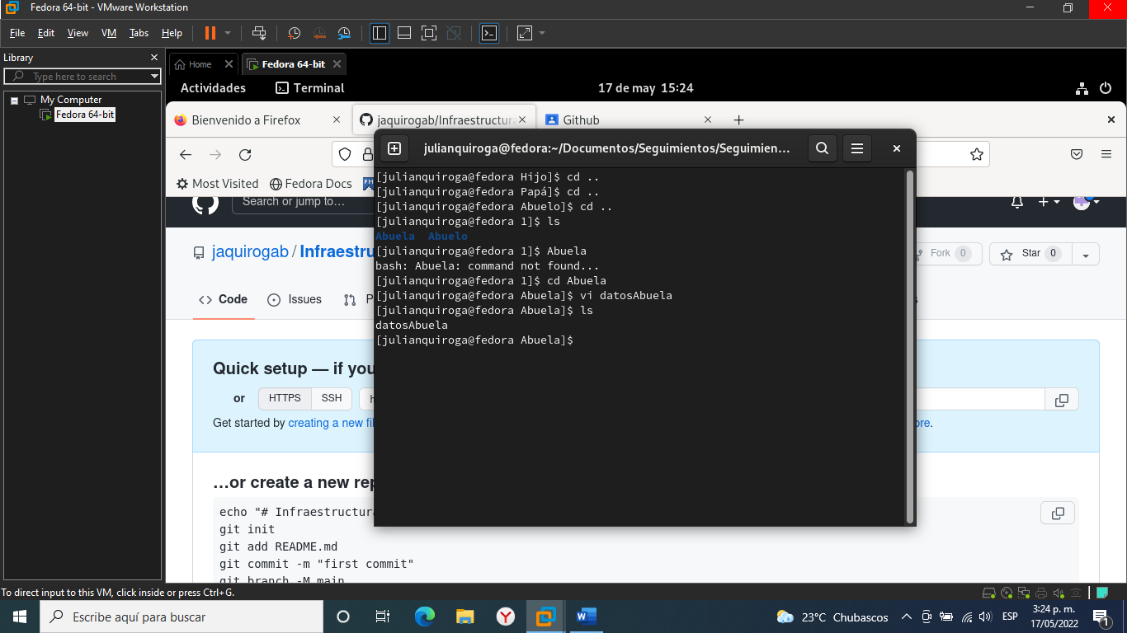

Ilustración 4: Imagen 4

Ahora dentro de esta misma carpeta creamos la carpeta “Mamá”, ingresamos en ella y dentro de esta creamos el archivo “datosMamá” y la carpeta “Hija”, luego ejecutamos el comando ls para confirmar que ambos archivos estén creados dentro de esta carpeta

Ilustración 5: Imagen 4

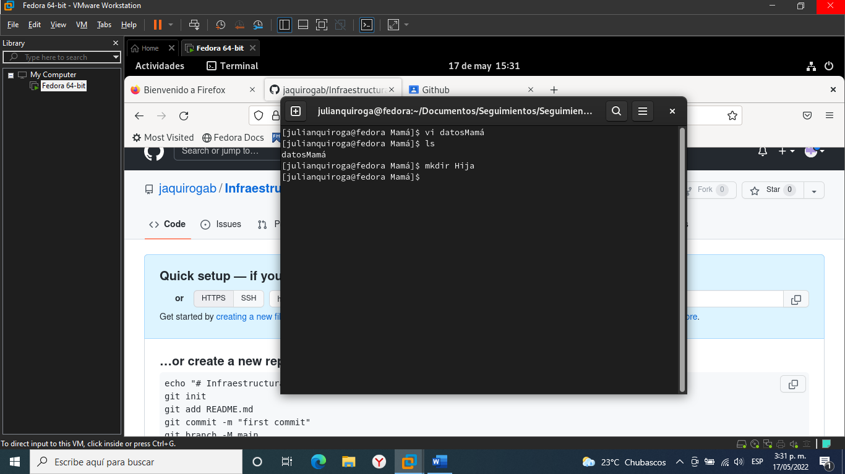

Ilustración 5: Imagen 5

Ahora ingresamos a la carpeta “Hija” y dentro de esta creamos el archivo “datosHija” con la información de la hija y luego ejecutamos el comando ls para verificar el archivo creado

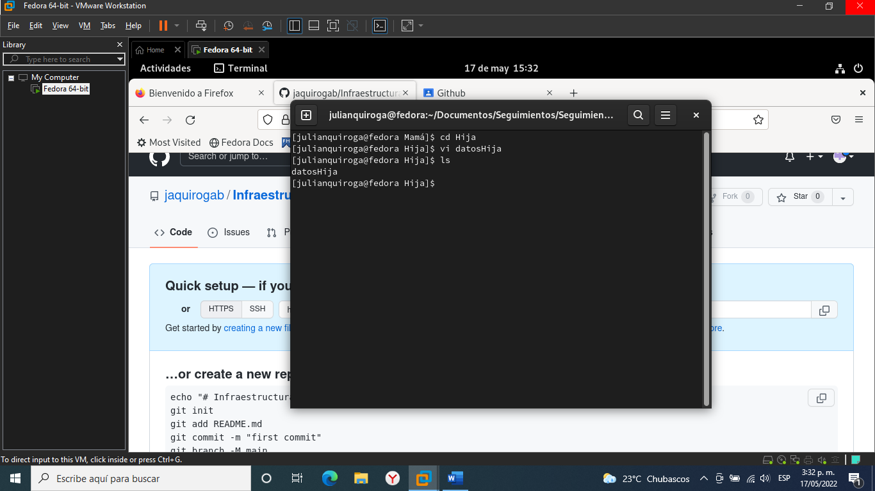

Ilustración 6: Imagen 6

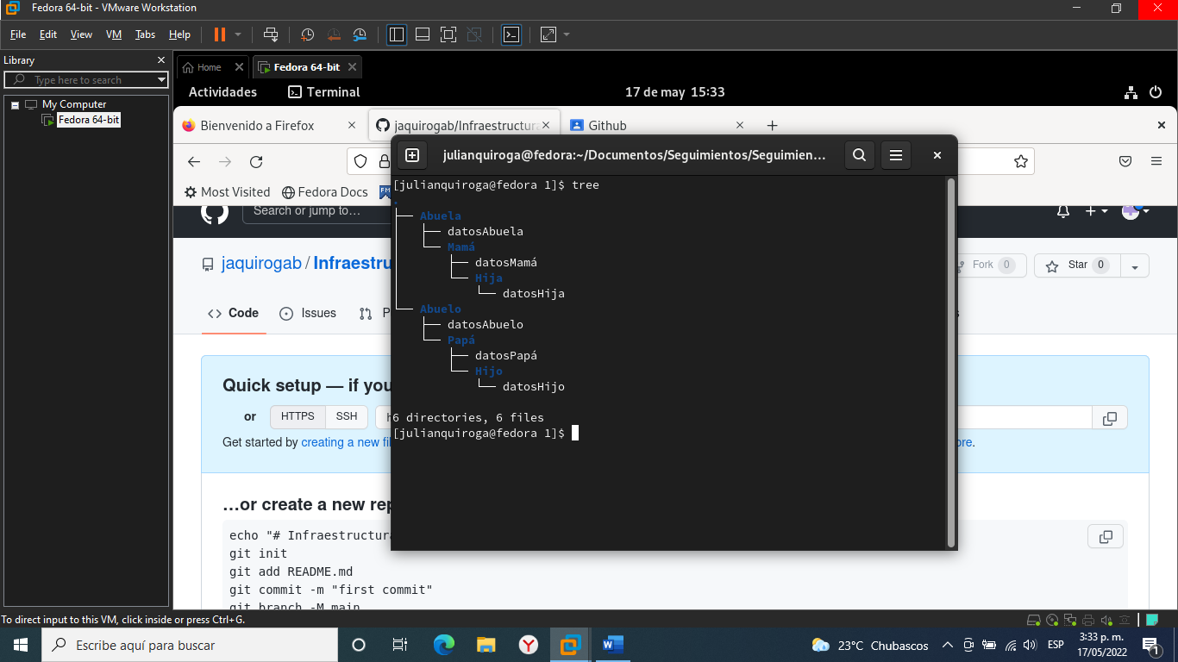Despues de crear todas las carpetas y archivos, nos devolvemos hasta la carpeta “1” con el comando cd y luego ejecutamos el comando tree que nos permite ver tanto las carpetas como los archivos en un diagrama de árbol

Ilustración 7: Imagen 7